* **第一章 创业融资概论**
  + 【核心问题】创业者为什么难以融到资金？创业者可以从哪里获得资金？
  + 创业融资难的理论解释
    - 不确定性
      * 不确定性是指事先不能准确知道某个事件或某种决策的结果。
      * 在经济学中不确定性是指对于未来的收益和损失等经济状况的分布范围和状态不能确知。
      * 从创业活动本身来看，未来是否盈利难以准确判断，创业活动是否具有可持续性难以控制，因此，创业活动面临非常大的不确定性。
      * 与既有企业比较而言，创业企业的不确定性要高的多。
      * 创业企业缺少既有企业所具备的应对环境不确定性的经验，尚未发展出以组织形式显现出来的组织竞争能力等现实状况都使创业企业表现出更大的不确定性。
      * 这些不确定性对资金拥有者而言是风险，而且风险程度极大，因此，他们不愿意为创业者提供资金。
    - 信息不对称
      * 信息不对称是指交易中的各方拥有的信息不同。
      * 而在市场经济活动中，由于各类人员对有关信息的了解是有差异的，掌握信息比较充分的人员往往处于比较有利的地位，而信息贫乏的人员则处于比较不利的地位。
      * 因此，信息不对称必然会引起拥有信息优势的一方做出不利于信息劣势一方的行为，这种行为具体表现为“道德风险”和“逆向选择”两种形式。
      * ⭐逆向风险：就创业融资而言，投资前投资者所拥有的信息远远少于创业者所拥有的信息，投资者很难判断创业者的项目是否有前景、是否已获得国家批准等创业者所掌握的信息，因此，很容易导致创业者借助信息优势运用投资者的资金为自己谋利，欺骗投资者获取资金，甚至卷款私逃这样的逆向选择。
      * ⭐道德风险：投资后创业者掌握了创业企业实际运营的各项详细信息，投资者仍旧处于信息劣势地位，创业者则可能不积极工作、降低工作效率以获取更多的享受引发道德风险。
      * 正是由于“逆向选择”和“道德风险”的存在，使资金拥有者不愿意为创业者提供资金。
  + 创业融资的概念-p3
  + 创业融资需求的阶段性
    - Ø种子期的融资需求特征：企业处于高度的不确定中，资金需求量相对较小，无抵押，依靠血缘和信任关系的资金。
    - Ø创业期的融资需求特征：企业无真正的现金流，获得债务融资的难度较大，股权融资相对可行。
    - Ø成长期的融资需求特征：有了一些前期的经营基础，发展潜力显现，资金需求量大，容易获得风险融资。
    - Ø成熟期的融资需求特征：资金来源丰富，可使用贷款、上市、发债等融资手段。
* **第二章 创业融资资金需求测算**
  + 【核心问题】创业企业需要融多少资金？如何测算？
  + 思考题
    - 名词解释：定性分析法、德尔菲法--p17
    - 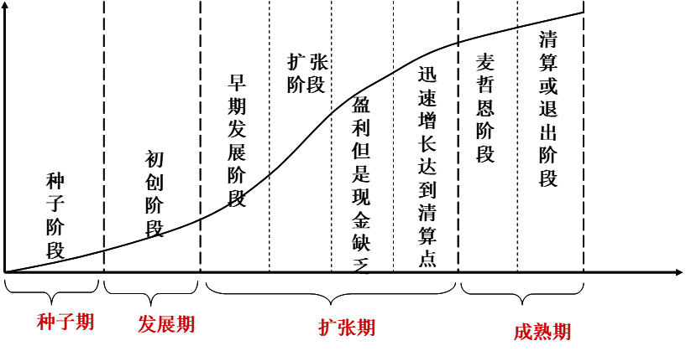简答题
      * 创业融资资金需求测算的步骤是什么？-p16
      * 常用的资金需求测算的定量测算有哪几种？-p18
      * 创业不同发展时期创业融资资金需求的特点是什么?-p15
  + 不同阶段创业企业资金需求有何特点？
* **第四章 风险资本融资**
  + 【核心问题】什么是风险资本融资？如何获得风险资本的投资？
  + 思考题
    - 天使投资是指富有的个人出资协助具有专门技术或独特概念的原创项目或小型初创企业，进行一次性的前期投资
    - 天使投资一般在创业企业发展过程中的种子期
    - 简答题
      * 吸收天使投资的步骤包括哪些？-p58
      * 吸收风险投资的步骤包括哪些？-p62
      * 天使投资的特点 -p57
      * 风险投资的特点 -p61
  + 股权众筹
    - 众筹融资模式的定义：众筹，来自英文Crowdfunding一词，即大众筹资或群众筹资，指发起人将需要筹集资金的项目通过众筹平台进行公开展示，感兴趣的投资者可对这些项目提供资金支持。根据证监会国际组织（IOSCO）的定义，众筹融资是指通过互联网平台，从大量的个人或组织处获得较少的资金来满足项目、企业或个人资金需求的活动。
    - 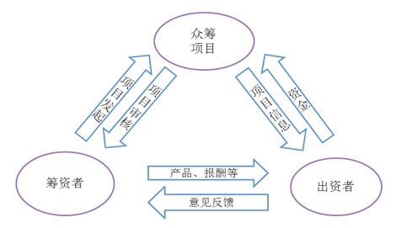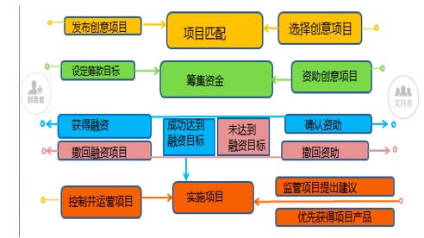众筹主要包括三个参与方：筹资人、平台运营方和投资人。其中，筹资人就是项目发起人，在众筹平台上创建项目，介绍自己的产品、创意或需求，设定筹资期限、筹资模式、筹资金额和预期回报率等；平台运营方就是众筹网站，负责审核、展示筹资人创建的项目，提供服务支持；投资人则通过浏览平台上的各种项目，选择适合的投资目标进行投资。
    - 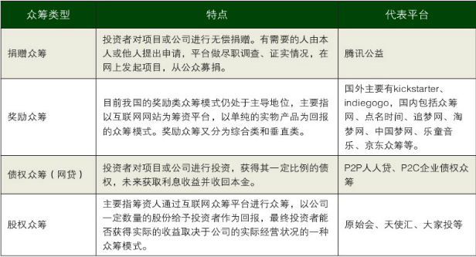众筹融资模式主要分为股权众筹、产品众筹、债权众筹和公益众筹。股权众筹是指公司出让一定比例的股份，面向普通投资者，投资者通过出资入股公司，获得未来收益；产品众筹是指投资人将资金投给筹款人用以开发某种产品（或服务），待该产品（或服务）开始对外销售或已经具备对外销售的条件的情况下，筹款人按照约定将开发的产品（或服务）无偿或低于成本的方式提供给投资人的一种众筹方式；债权众筹即是P2P网贷筹资；公益众筹指通过互联网方式发布筹款项目并募集资金的公益行为。
* **第五章 商业银行贷款融资**
  + 【核心问题】什么是商业银行贷款融资？如何获得商业银行贷款？
  + 商业银行贷款的期限一般分为短期、中期和长期
  + 我国商业银行发放的贷款形式主要有：信用贷款、担保贷款和票据贴现
  + •4.补偿性余额的约束使借款企业所受的影响包括（ 　 ）。
    - •A.增加了可用资金   B.提高了筹资成本
    - •C.减少了应付利息   D.增加了应付利息
  + 名词解释
    - 商业银行贷款-p85
    - 信用贷款-p87
    - 票据贴现-p87
    - 个人创业贷款-p87
    - 小额担保贷款-p88
    - 商业银行贷款的特点-p89
* **第六章 其他信用融资**
  + 【核心问题】其他信用融资的种类？如何进行其他信用融资？
  + 融资租赁的主要特征-p111
  + 为什么融资租赁具有节税效应？-p111
  + 民间借贷的主要特征有哪些-p116
  + 典当融资的主要程序是什么-p120
  + 商业信用融资的主要特点-p122
* **补充 P2P网络贷款融资**
  + 【核心问题】什么事P2P网络贷款融资？如何进行P2P网络贷款融资？
  + 网贷概念
    - 所谓P2P（Peer to Peer）信贷，根据银监会与小额信贷联盟的公文，中文官方翻译为“人人贷“。P2P借贷是除熟人相互拆借、传统银行借款、小额贷款公司之外的第四种民间借贷形式，P2P网络借贷公司成立一个平台，把一个人的钱借给另一个人。
    - 简单地说，就是有资金并且有理财投资想法的个人，通过中介机构牵线搭桥，使用信用贷款的方式将资金贷给其他有借款需求的人。
    - 其中，中介机构负责对借款方的经济效益、经营管理水平、发展前景等情况进行详细的考察，并收取账户管理费和服务费等收入。
    - 这种操作模式依据的是《合同法》，其实就是一种民间借贷方式，只要贷款利率不超过银行同期贷款利率的4倍，就是合法的。
  + 网贷的特点/劣势
    - 特点
      * 惠及人群广：其提供的小额无抵押借贷能覆盖到银行体系不涉及的中低收入阶层。
      * 覆盖区域大：与传统的民间借贷相比，突破了时空的限制，更有利于人人参与。
      * 专业化程度高：平台专注于借贷双方的信息匹配、工具支持和服务等，不参与借贷。
      * 社会效益显著：一是解决了中低收入以及创业人群借贷难得问题，具有公益性；二是进一步优化了现有的金融资源配置系统，有助于提高社会生产率。
      * 借贷透明度高：由于依托于网络，与现有民间借款不同的是，借贷双方的信息非常地透明化。
      * P2P网贷是一种更有利于实现普惠金融目标的工具及技术手段
    - 劣势
      * 投资者风险大；监管难度大；自律性要求高
  + P2P网贷的作用
    - 企业融资的一个新型途径：首先，P2P网贷是企业融资的一个新型途径，基于网络平台的信息共享，促成企业和资本市场，或者个人和个人的对接。网络贷款的这种优势，弥补了传统贷款模式中信息交流不对称的问题。
    - 门槛相对较低、效率高的融资方式：其次，P2P网贷的门槛相对较低，而且在网站平台上，每个人都可以是信息的传播者和接受者，不但借款的数额和用途等一目了然，而且交易起来相对便捷。同时，P2P网贷的贷款人群的数量和范围是不受限制的，借贷双方的资金对接效率更高，这为小额贷款的发展提供了成长的空间。
    - 弥补了银行信贷的“盲点”。另外，P2P网贷还拓展了信贷额度的范围，弥补了银行信贷的“盲点”。个人、个体户和小微企业欲通过传统的金融机构贷款经常无功而返，而P2P网贷恰好瞄准了这一市场需求，成为这些群体融资的新渠道。
    - 总之，P2P网络借贷因为拥有阳光透明的借贷程序，对抵制高利贷，扶持创业有着非常积极的促进作用。但是，网络借贷始终摆脱不了两个备受关注的焦点：安全和效率。因此应该尽快立法，监管部门也应该从防范转为鼓励，给民间借贷一个发展方向。

复习题

**1. 为什么融资成为创业的一大难题** （1）创业企业缺少可以抵押的资产。创业企业几乎没有可以提供抵押的资产。为创业 企业提供资金，比为其他企业提供资金面临更大的风险。 （2）创业企业没有可参考的经营记录。创业企业既缺少资产，也没有以往的经营业绩， 所能提供的资料不过是一份商业计划书，未来的经营情况具有更大的不确定性。 （3）创业企业的融资规模相对较小。创业企业的单位融资76成本远远高于既有企业。据 调查，对中小企业贷款的管理成本平均为大型企业的 5 倍左右，银行理所当然愿意向大企业 而不是向创业企业贷款，因而加剧了创业企业融资的难度。

**2. 从创业资金的性质来看，主要可以分为几种类型的资金？** （1）私人资本融资；（2）机构融资； （3）政府背景融资。

**3. 创业融资的渠道主要有哪些？** （1）私人资本融资指创业者向个人融资，包括创业者自筹资金；向亲朋好友融资；个人投资资金即天使资金。 （2）机构融资指创业企业向相关机构融资，包括银行贷款，主要有抵押贷款、担保贷 款和信用贷款；创业投资资金；中小企业间的互助机构贷款；通过发行股票公开上市融资；企业间的信用贷款。 （3）政府背景融资指政府推出的针对创业企业的各种扶持资金及政策，主要包括政府 专项基金、税收优惠、财政补贴、贷款援助等融资渠道。 （4）近年来，随着互联网与金融业的结合，互联网金融业开始成为一种新的融资渠道， 如 P2P 融资、众筹。

**5. 为什么初创企业的资金大部分来自于个人资金？** （1）创办新企业是捕捉到的商业机会实现价值的过程，将尽可能多的自有资金投入其 中，可以在新创企业中持有较多的股份。创业成功后，将获得较大的创业回报。这样，个人才能和资产在创业活动中共同创造较大价值。 （2）自我融资是一种有效的承诺。如果在投身创业的过程中投入自己的资金，这本身 就是一种信号，它告诉其他投资者，创业者对自己认定的商业机会有十足把握，对自己的新创企业充满信心，是全心全意、踏踏实实地干事业。创业者会谨慎地使用新企业的每一分钱，因为那是自己的血汗钱。这种信号会给其他资金所有者投资新企业一种积极的暗示，适度缓解信息不对称的负面作用，增加其对新创企业投资的可能性。 （3）在难以获得外部资金的情况下，自我融资也是不得以的选择。

**6. 天使投资与创业投资有什么不同？** 与天使投资相比，天使投资也是广义的创业投资的一种。但狭义的创业投资主要是指机构投资者，天使投资与创业投资都是对新兴的具有巨大增长潜力的企业进行权益资本投资。

其不同点在于： （1）天使投资的资金是投资人自己的，并且自己进行管理；而创业投资机构的资金则 来自于外部投资者，他们把资金交给创业投资机构，由专业经理人管理。 （2）天使投资一般投资于企业的早期或种子期，投资规模相对较小，决策快；创业投 资的投资时间相对要晚，投资规模较大。

**7. 债权融资与股权融资各有什么优缺点？**

债务融资的优缺点： （1）债务融资的优点主要体现在：债务融资需要支付本金和利息，但创业者可以保持 对企业的有效控制权，并且独享未来可能的高额回报率。只有按期偿还贷款，债权方就无权过问公司的未来及其发展方向；债权方只要求固定的本息，既不承担企业成长性的风险，也不享受企业成长性的收益。 （2）债务资本的缺点：主要是这种融资方式要求企业按时清偿贷款，如果不能保证经 营收益高于资金成本，企业就会面临收不抵支甚至亏损。而且债务融资提高了企业的负债率，如果负债率过高，企业的再筹资和经营能力都面临风险。

股权融资的优缺点： （1）股权融资的优点主要体现在：投资者不要求债务融资中常见的担保、抵押等方式， 而是要求按一定比例持有企业产权，并分享利润和资产处置收益，能够承担企业经营的风险。 （2）股权融资的缺点主要体现在控制权方面，由于股份稀释，创业者可以失去企业的 控制权，在一些重大战略决策方面，创业者可能不得不考虑投资方的意见，如果双方意见存在分歧，就会降低企业决策效率。企业如果能够成功上市，在融资的同时，也要承担信息披露等责任，部分创业者可能对此会有顾虑。

**7. 要想顺利地获得创业资金，创业者在平时要注意哪些？**

创业资金主要来自于个人资金，要想获得足够的创业资金，创业者除了要注意自己的资金积累外，还需要特别注意建立个人信用和人脉关系，搜寻各方面的信息。

判断题

1. 以赢利为目的的外部资本一般不会介入创业种子期的融资活动。✔
2. 我国已经形成了以中小企业信用担保为主体的担保业和多层次中小企业信用担保体系。✔